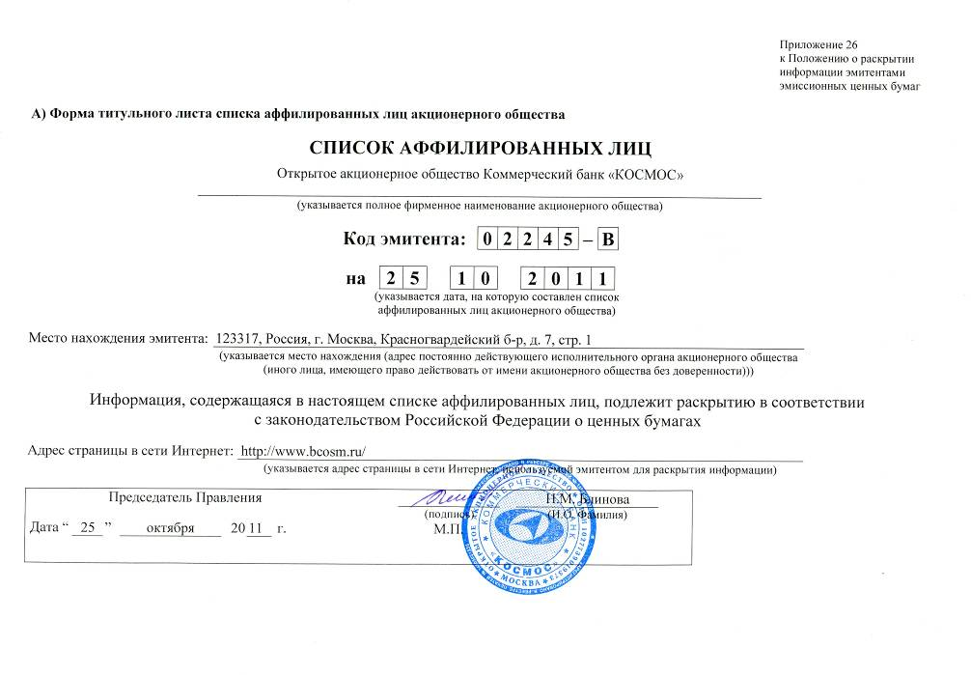
Б) Содержание списка аффилированных лиц акционерного общества
Коды эмитента
ИНН | 7744001930
ОГРН | 1027739019373

I. Состав аффилированных лиц на | 2 | 5 |  | 1 | 0 |  | 2 | 0 | 1 | 1

№  п/п | Полное фирменное наименование (наименование для некоммерческой организации) или фамилия, имя, отчество аффилированного лица | Место нахождения юридического лица или место жительства физического лица (указывается только с согласия физического лица) | Основание (основания), в силу которого лицо признается аффилированным | Дата наступления основания (оснований) | Доля участия аффилированного лица в уставном капитале акционерного общества, % | Доля принадлежащих аффилированному лицу обыкновенных акций акционерного общества, %
1 | 2 | 3 | 4 | 5 | 6 | 7
1 | Блинова Наталья Михайловна | Согласие физического лица на раскрытие информации не получено | А1-2 | 12.07.1999 | 2.066115702 | 2,059732235
 |  |  | А1-3 | 08.09.2008
 |  |  | А2 | 08.09.2008
2 | Стремин Сергей Александрович | Согласие физического лица на раскрытие информации не получено | А1-2 | 21.05.2001 | 0,000000000 | 0,000000000
3 | Соловьева Любовь Сергеевна | Согласие физического лица на раскрытие информации не получено | А1-2 | 21.05.2001 | 0,000000000 | 0,000000000
4 | Ильин Виталий Анатольевич | Согласие физического лица на раскрытие информации не получено | А1-1 | 25.09.2002 | 0,000000000 | 0,000000000
 |  |  | А2 | 08.09.2008
5 | Локтионов Михаил Вячеславович | Согласие физического лица на раскрытие информации не получено | А1-1 | 16.05.2005 | 15.413223140 | 19,207003090
6 | Поповский Сергей Валерьевич | Согласие физического лица на раскрытие информации не получено | А1-1 | 20.05.2004 | 1.404958678 | 0,926879506
7 | Горелая Светлана Ивановна | Согласие физического лица на раскрытие информации не получено | А1-2 | 16.05.2005 | 0,000000000 | 0,000000000
8 | Петровичева Галина Александровна | Согласие физического лица на раскрытие информации не получено | А1-1 | 23.04.2007 | 0,000000000 | 0,000000000
9 | Базильер Максим Юрьевич | Согласие физического лица на раскрытие информации не получено | А3 | 23.11.2007 | 17.314049587 | 20,236869207
 |  |  | А1-1 | 22.04.2010
11 | Акопян Елена Анатольевна | Согласие физического лица на раскрытие информации не получено | А1-2 | 10.06.2011 | 0,000000000 | 0,000000000

II. Изменения, произошедшие в списке аффилированных лиц, за период
с | 0 | 1 |  | 1 | 0 |  | 2 | 0 | 1 | 1 | по | 2 | 5 |  | 1 | 0 |  | 2 | 0 | 1 | 1

№  п/п | Содержание изменения | Дата наступления изменения | Дата внесения изменения в список аффилированных лиц
Содержание сведений об аффилированном лице до изменения:
2 | 3 | 4 | 5 | 6 | 7
Блинова Наталья Михайловна | Согласие физического лица на раскрытие информации не получено | А1-2 | 12.07.1999 | 2,293577982 | 2,059732235
 |  | А1-3 | 08.09.2008
 |  | А2 | 08.09.2008
Локтионов Михаил Вячеславович | Согласие физического лица на раскрытие информации не получено | А1-1 | 16.05.2005 | 17,110091743 | 19,207003090
Поповский Сергей Валерьевич | Согласие физического лица на раскрытие информации не получено | А1-1 | 20.05.2004 | 1,559633028 | 0,926879506
Базильер Максим Юрьевич | Согласие физического лица на раскрытие информации не получено | А3 | 23.11.2007 | 19,220183486 | 20,236869207
 |  | А1-1 | 22.04.2010
Содержание сведений об аффилированном лице после изменения:
2 | 3 | 4 | 5 | 6 | 7
Блинова Наталья Михайловна | Согласие физического лица на раскрытие информации не получено | А1-2 | 12.07.1999 | 2,066115702 | 2,059732235
 |  | А1-3 | 08.09.2008
 |  | А2 | 08.09.2008
Локтионов Михаил Вячеславович | Согласие физического лица на раскрытие информации не получено | А1-1 | 16.05.2005 | 15,413223140 | 19,207003090
Поповский Сергей Валерьевич | Согласие физического лица на раскрытие информации не получено | А1-1 | 20.05.2004 | 1,404958678 | 0,926879506
Базильер Максим Юрьевич | Согласие физического лица на раскрытие информации не получено | А3 | 23.11.2007 | 17,314049587 | 20,236869207
 |  | А1-1 | 22.04.2010

